

光が丘だより
令和元年11月１日 NO166


『自己肯定感』の高まり
施設長 吉田 幸雄
１０月１２日から１３日にかけて猛烈な暴風、記録的な豪雨をもたらした台風１９号は、全国各地に非常に大きな被害をもたらせました。災害に見舞われた時にいつも思うことですが、大自然の前の人の無力さや儚さです。北海道は大きな被害がありませんでしたが、昨年の大地震の時に感じた「日常が続いていくことの有難さ」「家族が、友がいることの安心感」を改めて感じさせられました。現状や、将来への絶望感の中でも時間の経過と共に、自分たちの生活や人生を取り戻すための力強い第一歩を踏み出して、明日への希望を失わない人々の逞しさです。そして、その中心にいるのは、明日を切り開いていく若者であり、子どもたちです。明るい未来を託し、創造するための限りない可能性を秘めた若者に育ってもらいたいものだと思っています。
希望に溢れ、愛に満ちた素敵な未来生活の創造主である『若もの』に必要な力は、『自己肯定感』です。『自己肯定感』とは、「自分によいところがある」、「今の自分が好きだ」、「自分自身に満足している」という気持ちを表す言葉です。この『自己肯定感』が「挑戦心」「達成感」「規範意識」「自己有用感」「勉強に関する意欲」「体力に関する意識」「主張性」「家庭への満足度」と 関わってきます。
そして、『自己肯定感』を高めるためには、
・他者との協働のなかで、子供たちが自分の役割を果たす、とともに、
・子供たちが集団又は個人の目標を達成した際に、周りの大人が認めることにより、成功体験を感じさせる
という一連の取組を継続的に行うことが重要になります。それは、毎日の生活や学校生活、行事の中など、様々な活動の場面で『自己肯定感』を育んできています。「自分の大切さに気づくとともに、相手の大切さにも気づくこと」、「自分を認める」、「ほかの人から褒められる」ことによって『自己肯定感』が高まっていきます。私たちは、「子供が前向きになる言葉がけが大事だ」と認識しているものの、「感情に流されてしまいがち」になることが多いように思います。周りの人の声かけや態度によって、『自己肯定感』が高まります。「私は大事にされている」「うれしいな、応援されているな」と感じることが『自己肯定感』に繋がるのです。そして、それは「子供の人権を守ること、その子の良さを認めていくこと」「かけがえのない大切な子だという思いを持った声かけを行っていくこと」といったことによって育まれていくものだと思っています。

秋の深まりとともに、周囲の草木も色づいてきています。「雪虫」も飛んでいました。今は、北国の厳しい冬の前の清冽で凛とした季節です。どこまでも抜けるような青空が広がる身が引き締まるような季節の中で、読書や運動などいろいろな体験の中で、自分自身を発揮し、他から認められる才能の輝きを子供と一緒に喜んでいきたいと考えています。


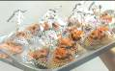
年々ハロウィンの行事が盛大になってきました☺子ども達は仮装や手作り会だけでなく、かぼちゃの寄贈や行事への招待も受け、大変楽しい行事となりました♬

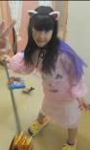


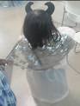
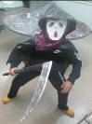
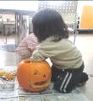

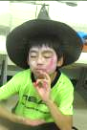








車に揺られ飛行機
が近くで飛ぶ千歳ま
で、ちょっとしたド
ライブ気分で誰かが
自分の小さい頃の記憶をたどれば、私はねーと 学校のお友達の話になれば うちはねーと、みんなのおしゃべりはつきません。女の子ならではのことなんでしょうか…室内遊具場では、活発な女の子チームにとっては、テンションMAX！！いかに全部をやりこなすかと、おでこに汗。流した分の水分はペットボトル２本分！！知らない子とも友達になり、明るくにぎやかに遊んできました。
―女子グループ担当職員―

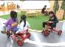
Ｒくん お誕生日会
好きな映画を見て、好きな物を食べ、楽しい札幌外出をしています。行事を通して、中高生は体験をすることで物の予算など、様々な計画を立てる上で役立つ経験となっています。
－男子グループ担当職員－

高校生手作り会

高校生だけでの手作り会。みんな口を揃えて「めんどくさい」と言いますが当日にはしっかり全員集まって始めることが出来ました。アルバイトや学校での経験を活かしそれぞれが役割を持って調理を行い美味しい物を作ることができました。普段はあまり会話をしない人とでも同じ食卓で自然と会話が弾み、高校生ならではの時間になりました。
―男子グループ担当職員―

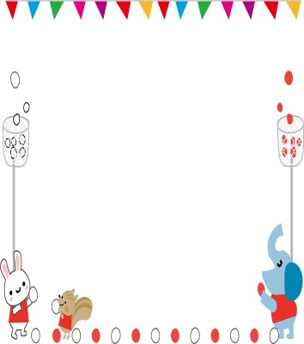

大会直前まで絶対勝つ！負けちゃうかも････と一喜一憂でしたが、本番は弱音を吐いていた子も勝利めざして一直線でした。勝って嬉しい、負けて悔しいの思いも最後は楽しい思い出となっていました。
―女子グループ担当職員ー
勝ちたいという気持ちを持って、仲間と楽しめる時間となりました。小さい子を助けたり、ゲームがスムーズに進むよう手伝ってくれる中高生の男の子、運動会ならばと力を発揮するみんなの姿が嬉しかったです。
―幼児グループ担当職員―


男子グリーンランド

-

毎年恒例行事ではありますが、男子みんなでグリーンランドへ行ってきました。昨年より乗れる物が増えた小学生低学年、絶叫マシーンを克服した高学年、お化け屋敷を克服した職員などチャレンジの多かった行事でした。脈々と受け継がれる高校生が年下の子の面倒を見る所は健在でした。
―男子グループ担当職員―

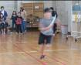
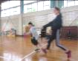

～こどもたちから～

１１月行事予定
1日（金） 光陵中2年宿泊研修
駒沢幼稚園入園受付
3日（日） 文化の日
光陵中授業参観日
4日（月） 振替休日
5日（火） 南小5年親子レク
光陵中振替休日
7日（木） 光陵中3年学力テスト（総合Ｃ）
8日（金） 南小参観日（全日）
新篠津高学校祭（第1日）
9日（土） 新篠津高学校祭（第2日 公開日）

１日目はポストハントラリーをやりました。４位でした。たのしかったです。2日目砂川の北菓楼にいきました。つりをしました。たのしかったです。でかいのをつりました。うれしかったです。 S君
10日（日） 教育大学「遊びプロジェクト」
11日（月） 南小午前授業
新篠津高振替休日
12日（火） 学園インフルエンザ予防接種
16日（土） 駒沢幼稚園生活発表会
18日（月） 駒沢幼稚園振替休日
19日（火） 学園インフルエンザ予防接種
22日（金） 光陵中中間テスト
23日（土） 勤労感謝の日 学園外食行事
サッカー観戦（札幌ドーム）
30日（土） 誕生日会

実習先はクリーニングの仕事でした。機械がいっぱいありました。成績がよかったです。
Ｎ君

ご厚志 ご寄贈など 感謝申し上げます（10月１日～３1日）
（ご芳名もれをお許しください)
コープさっぽろ 様 （有）アクト警備オフィス 様 （有）北海道ファーム 様 ビクトリア観光 様 美容室のじり 様
細川 悟 様 河内克彰 様 清水正明 様 宿南信夫 様 山崎久恵 様 倉本節子 様 森脇理恵 様 榊原 様
岩見沢更生保護女性会 様 川津とし子 様 有限会社ニューモード美容室 森下理恵 様

